《都铎传说》系列推荐
Tudor Tales Series(1-4)
年龄：7--9

作者简介：


特里·迪尔利（Terry Deary）：特里是一位来自英国的著名儿童文学家，他的创作生涯始于为A&C Black出版社创作各种有趣的小说。目前，他已经出版了超过140部作品，被翻译成32种各国语言。他擅长各种类型的儿童书创作，在少年历史小说方面他的《可怕的都铎王朝》（Tudor Terror）被认为是“极好地融合了知识性及小说趣味性”（来自School Librarian的评论）；他的非小说作品自从1994年以来就长期出现在畅销书名录上；他的恐怖小说在2003年迎来了10周年的创作纪念日，在全球范围内发行了1000多万册，还被改变成动画、舞台剧。正是因为以上的这些成就，特里被《图书收藏》（Books for Keeps）杂志评为“21世纪杰出的非小说文学作者”。

本系列特点：

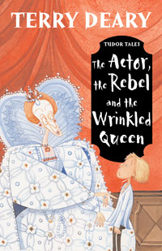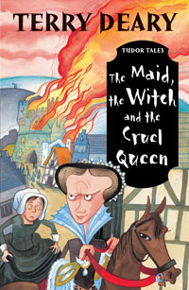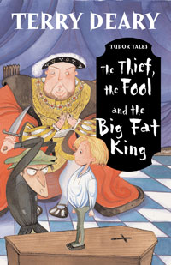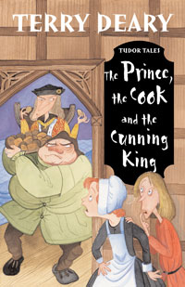

都铎是指1485至1603年统治英国本土及其他附属领地的一个特殊的王朝。在这个阶段，英国呈现出一种不同以往的文化特色。这部系列将通过四个内容丰富的传说让你对这段特殊的历史有一个大概的了解。

中文书名：《王子、厨师和狡猾的国王》
英文书名：The Princess, the Cook and the Cunning King
作 者：Terry Deary（文），Helen Flook（图）
出 版 社：A & C Black · London
代理公司：ANA
出版日期：2003年
页 数：64页,黑白插图

内容简介：

都铎王朝的国王亨利七世面临着一个极大的危机。他的反对者们试图拥立一个与爱德华王子长得极像的男孩作为新的国王。为了获取现在的王位，亨利七世曾将比自己拥有优先王位继承权的爱德华王子囚禁在塔牢里。不择手段的狡猾国王肯定不会放任这样的潜在危机在眼前存在着。于是，亨利七世让自己的侄女伊雷娜（Eleanor）悄悄地潜入厨房调查这个叫做兰伯特（Lambert）的男孩是否就是真正的爱德华王子……

初来乍到的伊雷娜在厨房里受到了胖子厨师的欺负，挺身而出帮助她的竟然就是兰伯特。当她得知囚禁在塔牢里的不过是一个替身而真正的爱德华王子正是眼前这个面色苍白的小男孩时，伊雷娜该怎么做呢？她应该把一切告诉叔叔将可怜的兰伯特送上断头台呢，还是将这一切永远埋藏在心中呢？

亨利七世所面对的爱德华王子叛乱在历史上确有其事，不过“狸猫换太子”式的替身事件却仅仅是来自民间的传说。

中文书名：《女仆、女巫与残忍的女王》
英文书名：The Maid, the Witch and the Cruel Queen
作 者：Terry Deary（文），Helen Flook（图）
出 版 社：A & C Black · London
代理公司：ANA
出版日期：2003年
页 数：64页,黑白插图

内容简介：

都铎王朝历史上最凶狠的女王，有着“血腥玛丽”之称的玛丽·都铎发布了一个残忍的命令，她希望所有的英国人都信天主教，除此之外的异教徒都将被施以火刑。

这天，为了迎接玛丽女王的到来。斯卡加特（Scuggate）领主开始了周密的布置。他想将境内受人喜爱的老太太兰（Nan）诬陷为异教徒女巫并献给女王。善良的女仆美佳（Meg）是不会让这样残忍的事件发生的。她决定将这个消息告诉兰，让她提早做好准备……

由于有了美佳的通风报信，兰想出了一个好主意，可以吓跑前来搜山抓人的斯卡加特领主。当然，她必须得到美佳的帮助。那么，这是一个什么样的主意呢？或许兰真的拥有超乎常人的魔力吧！

“血腥玛丽”也是都铎王朝史上的一件真事，她排除异己的做法遭到了大多数民众的反对，也由此产生了不少有趣的民间传说。老太太兰的故事就是其中之一！

中文书名：《小偷、笨人与胖皇帝》
英文书名：The Thief, the Fool and the Big Fat King
作 者：Terry Deary（文），Helen Flook（图）
出 版 社：A & C Black · London
代理公司：ANA
出版日期：2003年
页 数：64页,黑白插图

内容简介：

小男孩詹姆斯（James）和他的父母经常在位于伦敦闹市区的圣保罗广场表演匕首魔术——在衣服里藏着猪的的内脏用匕首刺出血迹却安然无恙。他们的表演得到了亨利八世国王手下的笨人小丑威尔（Will Somers）的赏识。于是，他们一家子都被邀请进了王宫进行表演。亨利八世是一个喜爱玩牌的胖皇帝，对于詹姆斯他们的表演他似乎并不太感兴趣，重点是陪他打牌。

不过，当你面对的是一国之主时，你是应该选择让他赢走所有的赏金呢，还是选择人头落地？詹姆斯的父母就面临着这样的抉择。他们很明智地选择了前者。不过，空手而归自然是令人无法满意的。幸好詹姆斯偷走了一个小金币……然而，接下来发生的事证明一个金币也足以让他们一家断送生命，到底是怎么回事呢？

酷爱玩牌的顽童皇帝——亨利八世几乎输光了父亲所留下的所有家业，而这个故事想要告诉我们的是心存侥幸的生财之道往往容易招致灭顶之灾！

中文书名：《演员、反叛者与满脸褶皱的女王》
英文书名：The Actor, the Rebel and the Wrinkled Queen
作 者：Terry Deary（文），Helen Flook（图）
出 版 社：A & C Black · London
代理公司：ANA
出版日期：2003年
页 数：64页,黑白插图

内容简介：

在都铎王朝的历史上曾有过这样一段轶事。年迈的伊莉莎白一世女王，遭到了她所宠爱的公爵埃塞克斯（Essex）的挑战。他试图推翻女王的统治，取而代之。埃塞克斯定下了一个反叛的信号，就是莎士比亚所写的戏剧“理查德二世”。不过，叛乱最终没能成功，埃塞克斯公爵也遭到处决……

那么，伟大的剧作家莎士比亚是否是这次叛乱事件的同谋者之一呢？伊莉莎白逮捕了莎士比亚和他的演员们进行审问。其中，一名叫做詹姆斯（James Foxton）的男孩为主人的清白据理力争。他坦诚地向女王讲述自己的故事，讲述“理查德二世”上演前后的经过。不过，精明的伊莉莎白女王是否会相信这个小男孩的一面之辞呢？

历史上，莎士比亚的戏剧“理查德二世”确实曾被当作埃塞克斯公爵反叛的信号，不过他本人是否事先知晓这个阴谋就不得而知了……

谢谢您的阅读！
请将回馈信息发至：李馥辰(Cindy Li)
安德鲁﹒纳伯格联合国际有限公司北京代表处
北京市海淀区中关村大街甲59号中国人民大学文化大厦1705室, 邮编：100872
电 话：010-82509406
传 真：010-82504200
Email：Cindy@nurnberg.com.cn
网 站：Http://www.nurnberg.com.cn
新浪微博：http://weibo.com/nurnberg
豆瓣小站：http://site.douban.com/110577/

